**Спецификация требований**

**1. Введение**

**1.1 Назначение**

Данный документ описывает функциональные и нефункциональные требования к клиент-серверному приложению, предназначенному для выполнения вычислительных задач. Целью является предоставление четкого и однозначного описания системы для разработчиков, тестировщиков и других заинтересованных сторон.

**1.2 Соглашения, принятые в документах**

* **Клиент**: пользовательское приложение с графическим интерфейсом.
* **Сервер**: приложение, обрабатывающее запросы от клиентов и выполняющее вычисления.
* **GUI**: графический пользовательский интерфейс.
* **TCP**: протокол управления передачей данных.

**1.3 Границы проекта**

Проект включает разработку клиентского и серверного приложений, обеспечивающих:

* Аутентификацию и регистрацию пользователей.
* Выполнение вычислительных задач: AES-шифрование, SHA512-хеширование, метод дихотомии, алгоритм Дейкстры.
* Обмен данными между клиентом и сервером по протоколу TCP.
* Хранение данных в базе данных SQLite.

**1.4 Ссылки**

* Гит репозиторий проекта: <https://github.com/S5dG1rl/TIMP>

**2. Общее описание**

**2.1 Общий взгляд на продукт**

Система представляет собой клиент-серверное приложение, где клиент предоставляет пользователю интерфейс для ввода данных и отображения результатов, а сервер обрабатывает запросы и выполняет вычисления.

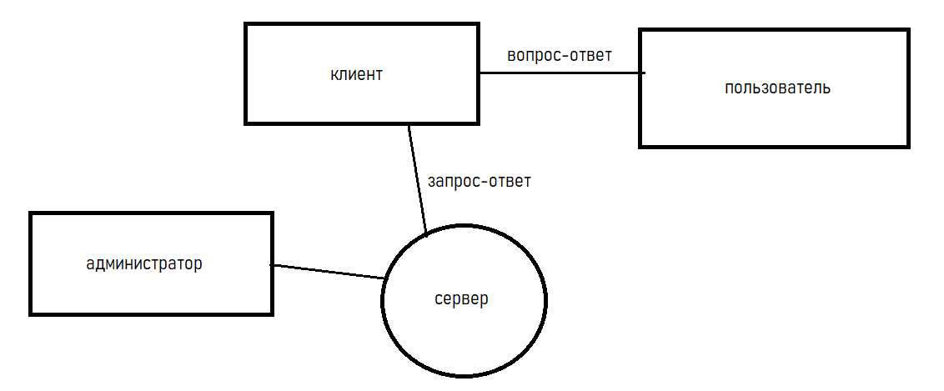

**Рис 1. Контекстная диаграмма**

**2.2 Классы и характеристики пользователей**

* **Обычные пользователи**: взаимодействуют с клиентским приложением для выполнения вычислений.
* **Администраторы**: управляют пользователями и контролируют работу сервера.

**2.3 Операционная среда**

* **Клиент**: Linux с установленным Qt Framework.
* **Сервер**: Linux, поддержка TCP-соединений, установленная SQLite.

**2.4 Ограничения дизайна и реализации**

* Использование языка C++ и фреймворка Qt.
* Протокол обмена данными — TCP.
* База данных — SQLite.

**2.5 Предположения и зависимости**

* Пользователи имеют базовые навыки работы с ПК.
* Сеть обеспечивает стабильное TCP-соединение между клиентом и сервером.

**3. Функции системы**

**3.1 Аутентификация и регистрация**

**3.1.1 Описание и приоритеты**

Позволяет пользователям регистрироваться и входить в систему. Высокий приоритет.

**3.1.2 Функциональные требования**

* Пользователь может зарегистрироваться, указав логин и пароль.
* Пользователь может войти в систему, введя корректные учетные данные.
* Система проверяет уникальность логина при регистрации.

**3.2 Выполнение вычислительных задач**

**3.2.1 Описание и приоритеты**

Предоставляет пользователю возможность выполнять различные вычисления. Высокий приоритет.

**3.2.2 Функциональные требования**

* Пользователь выбирает задачу.
* Вводит входные данные.
* После ввода данных клиент отправляет запрос на сервер.
* Получает и просматривает результат.

**4. Требования к данным**

**4.1 Логическая модель данных**

* Таблица пользователей: ID, логин, хеш пароля.
* Журнал операций: ID операции, ID пользователя, тип операции, входные данные, результат, дата и время.

**4.2 Словарь данных**

* **Логин**: строка, уникальный идентификатор пользователя.
* **Пароль**: строка, хешируется перед хранением.
* **Тип операции**: строка, определяет вид вычисления.

**5. Требования к внешним интерфейсам**

**5.1 Интерфейсы пользователя**

* Графический интерфейс клиента, реализованный с использованием Qt.
* Формы для регистрации, входа и выбора вычислительной задачи.

**5.2 Интерфейсы программного обеспечения**

* Взаимодействие клиента и сервера по протоколу TCP.

**5.3 Интерфейсы оборудования**

* Поддержка стандартных сетевых интерфейсов для TCP-соединений.

**5.4 Коммуникационные интерфейсы**

* Использование порта 8080 для TCP-соединений между клиентом и сервером.

**6. Атрибуты качества**

**6.1 Удобство использования**

* Интуитивно понятный интерфейс.
* Подсказки и валидация ввода данных.

**6.2 Производительность**

* Время отклика системы не превышает 2 секунд при стандартной нагрузке.

**6.3 Безопасность**

* Хранение паролей в виде хешей.
* Проверка входных данных на стороне клиента и сервера.

**7. Требования по интернационализации и локализации**

* Поддержка английского и русского языков.
* Возможность добавления новых языков через файлы локализации.

**8. Остальные требования**

* Логирование действий пользователей и системных ошибок.
* Возможность масштабирования системы для поддержки большего числа пользователей.

**Приложение A. Словарь терминов**

* **AES**: алгоритм симметричного шифрования.
* **SHA512**: криптографическая хеш-функция.
* **Метод дихотомии**: численный метод поиска корней уравнений.
* **Алгоритм Дейкстры**: алгоритм поиска кратчайшего пути в графе.

**Приложение B. Модели анализа**

* Диаграммы последовательности взаимодействия клиента и сервера.
* Диаграммы классов для основных компонентов системы.